2. Proje Açıklaması

2.1. Projenin Amacı
HandCraft Shop, el yapımı (handmade) ürünlerin satıldığı bir e-ticaret platformudur. Projenin temel amacı, modern bir e-ticaret uygulamasını mikroservis mimarisi ile geliştirmek ve bu mimarinin getirdiği avantajları (bağımsız geliştirme, bağımsız ölçeklenebilme, teknoloji çeşitliliği ve hata izolasyonu) gerçek bir senaryo üzerinde uygulamaktır.
Geleneksel tek parça (monolitik) bir uygulamada tüm işlevler tek bir kod tabanında ve tek bir veritabanında toplanır. Bu projede ise sistem; ürün katalogu, sepet, sipariş, indirim, ödeme ve fotoğraf gibi iş alanlarına (domain) göre ayrı ayrı servislere bölünmüştür. Her servis kendi sorumluluğunu üstlenir, kendi veritabanını kullanır ve diğerlerinden bağımsız olarak çalışabilir.
Proje, üniversitemizin Mikroservis Mimarisi dersi kapsamında belirlenen 12 teknik isterin tamamını karşılayacak şekilde tasarlanmıştır. Bu isterler arasında NoSQL ve ilişkisel veritabanı kullanımı, önbellek (cache), merkezi kimlik doğrulama, mesaj kuyruğu, CQRS, Clean Architecture ve API Gateway gibi sektörde yaygın kullanılan teknoloji ve desenler yer almaktadır.

2.2. Proje Genel Bakış
HandCraft Shop iki ayrı kullanıcı arayüzünden (frontend) ve arka planda çalışan altı mikroservisten oluşur. Kullanıcılar, ürünleri bir web sitesi üzerinden gezip satın alabilir; yöneticiler ise ayrı bir yönetim paneli üzerinden ürün, kategori ve indirimleri yönetebilir. Tüm istemci istekleri tek bir API Gateway üzerinden geçer ve kimlik doğrulama merkezi bir kimlik sunucusu (Keycloak) tarafından yönetilir.
Sistemin iki tür kullanıcısı vardır: müşteri (customer) ve yönetici (admin). Müşteriler alışveriş yapar; yöneticiler ise içerikleri yönetir. Bu roller Keycloak üzerinde tanımlanmıştır ve her servis, gelen isteğin hangi role sahip olduğunu JWT (token) üzerinden kontrol eder.

2.3. Müşteri (Public Site) Özellikleri
Müşterilerin kullandığı web sitesi (HandCraft.Web) aşağıdaki özellikleri sunar:
- Ürün vitrini ve listeleme: Ana sayfada tüm el yapımı ürünler listelenir; kategoriye göre filtreleme yapılabilir.
- Ürün detayı: Her ürünün adı, açıklaması, fiyatı, stok durumu ve görseli ayrı bir detay sayfasında gösterilir.
- Sepet yönetimi: Kullanıcı ürünleri sepete ekleyebilir, sepetteki ürün adedini görebilir ve ürünleri sepetten çıkarabilir. Sepet, hızlı erişim için Redis üzerinde tutulur.
- İndirim kodu uygulama: Ödeme aşamasında geçerli bir indirim kodu girilerek toplam tutardan indirim sağlanabilir.
- Ödeme ve sipariş oluşturma: Teslimat adresi ve (örnek/sahte) kart bilgileri girilerek ödeme yapılır; ödeme başarılı olduğunda sipariş otomatik olarak oluşturulur.
- Siparişlerim: Kullanıcı, geçmiş siparişlerini ve detaylarını görüntüleyebilir.
- Güvenli giriş/çıkış: Giriş işlemi Keycloak üzerinden OpenID Connect (OIDC) ile yapılır; kullanıcı adı ve şifre uygulamada değil, merkezi kimlik sunucusunda doğrulanır.
- Üye kaydı: Ziyaretçiler site üzerinden yeni hesap oluşturabilir; kayıt sonrası kullanıcıya otomatik olarak müşteri (customer) rolü atanır.
- Hesabım / profil yönetimi: Giriş yapan kullanıcı ad, soyad ve e-posta bilgilerini güncelleyebilir ve şifresini değiştirebilir.
- Ürün yorumu ve puanlama: Müşteriler ürün detay sayfasında 1-5 yıldız puan ve metin yorum bırakabilir; ürünün ortalama puanı ve diğer yorumlar görüntülenir.
- Sipariş durumu ve kargo takibi: Müşteri, siparişinin hangi aşamada olduğunu (Beklemede, Onaylandı, Hazırlanıyor, Kargoda, Teslim Edildi) ve kargo takip kodunu "Siparişlerim" sayfasından izleyebilir.

2.4. Yönetici (Admin Paneli) Özellikleri
Yöneticilerin kullandığı yönetim paneli (HandCraft.Admin) yalnızca admin rolüne sahip kullanıcılar tarafından erişilebilir ve şu işlevleri sunar:
- Ürün yönetimi (CRUD): Yeni ürün ekleme, mevcut ürünü düzenleme, silme ve listeleme.
- Fotoğraf yükleme: Ürün eklerken veya düzenlerken görsel yüklenir; görsel ayrı bir Fotoğraf servisine kaydedilir ve dönen URL ürüne bağlanır.
- Kategori yönetimi (CRUD): Ürün kategorilerinin (Seramik, Ahşap, Takı, Örgü vb.) eklenmesi ve yönetilmesi.
- İndirim yönetimi (CRUD): İndirim kodlarının oluşturulması, oran/aktiflik bilgilerinin düzenlenmesi ve silinmesi.
- Sipariş görüntüleme: Sistemdeki tüm siparişlerin listelenmesi ve detaylarının incelenmesi.
- Sipariş durumu ve kargo yönetimi: Yönetici her siparişin durumunu ilerletebilir (onaylama, hazırlama, kargoya verme, teslim/iptal) ve "Kargoda" durumunda kargo takip kodunu girebilir.
- Rol bazlı erişim kontrolü: customer rolündeki bir kullanıcı admin paneline giriş yapmaya çalışırsa erişimi engellenir (Yetkisiz sayfasına yönlendirilir).

2.5. Uçtan Uca Çalışma Akışı
Bir müşterinin alışveriş yapması sırasında sistemin servisleri birbiriyle şu sırayla haberleşir:
- 1) Müşteri web sitesine Keycloak üzerinden giriş yapar ve bir erişim anahtarı (access token) alır.
- 2) Ürünler API Gateway üzerinden Katalog servisinden (MongoDB) okunup listelenir.
- 3) Müşteri ürünleri sepete ekler; sepet bilgisi Sepet servisi aracılığıyla Redis'e yazılır.
- 4) Ödeme aşamasında, varsa indirim kodu İndirim servisinden (PostgreSQL) doğrulanır.
- 5) Müşteri ödemeyi tamamlar; Ödeme servisi başarılı ödeme sonrası bir sipariş oluşturma mesajını RabbitMQ kuyruğuna gönderir.
- 6) Sipariş servisi bu mesajı kuyruktan dinler (consume eder), CQRS deseni ile siparişi MS SQL Server veritabanına kaydeder.
- 7) Müşteri "Siparişlerim" sayfasından siparişini görebilir.
Bu akıştaki en kritik nokta, ödeme ile sipariş oluşturmanın senkron olmayan (asenkron) mesajlaşma ile birbirinden ayrılmasıdır. Böylece Ödeme servisi, Sipariş servisinin o an ayakta olup olmadığından bağımsız çalışır; bu da sistemin dayanıklılığını (resilience) artırır.

3. Projenin Teknik Detayları

3.1. Genel Sistem Mimarisi
Proje, mikroservis mimarisi üzerine kurulmuştur. Aşağıdaki şema; istemcileri (Web ve Admin), tek giriş noktası olan API Gateway'i, altı mikroservisi, her servisin kullandığı veritabanını, merkezi kimlik sunucusunu (Keycloak) ve servisler arası asenkron iletişimi sağlayan RabbitMQ mesaj kuyruğunu bir arada göstermektedir.
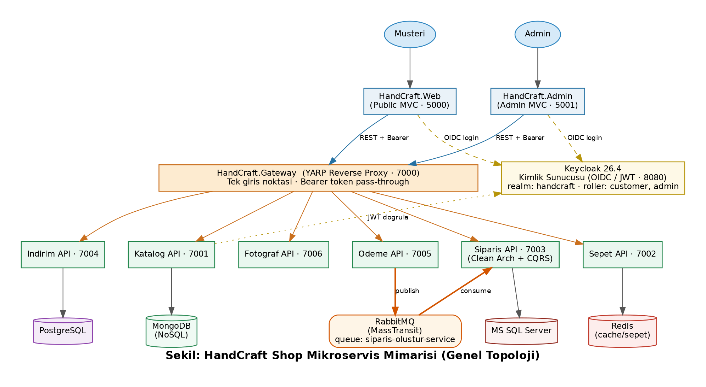
Şekil 1 — HandCraft Shop genel mikroservis mimarisi
Tüm istemci istekleri önce API Gateway (port 7000) üzerine gelir; gateway, isteği ilgili mikroservise yönlendirir. Bu sayede istemciler servislerin gerçek adreslerini bilmek zorunda kalmaz ve tüm trafik tek bir noktadan geçer. Her servis kendi veritabanına sahiptir; bu veritabanı-servis-başına (database per service) yaklaşımı, servislerin birbirinden tam bağımsız olmasını sağlar.

3.2. Kullanılan Yazılım Mimarileri ve Tasarım Desenleri
Projede aşağıdaki mimari yaklaşımlar ve tasarım desenleri uygulanmıştır:

3.2.1. Mikroservis Mimarisi
Sistem, iş alanlarına göre bağımsız servislere bölünmüştür (Katalog, Sepet, Sipariş, İndirim, Ödeme, Fotoğraf). Her servis ayrı bir proje, ayrı bir veritabanı ve ayrı bir çalışma sürecidir. Bir servisteki değişiklik diğerlerini etkilemeden dağıtılabilir.

3.2.2. Clean Architecture (Onion / Soğan Mimarisi)
Sipariş servisi, Clean Architecture (katmanlı/soğan mimarisi) ile geliştirilmiştir. Dört katmandan oluşur: Domain (iş varlıkları/entity'ler, hiçbir katmana bağımlı değildir), Persistence (EF Core ile veritabanı erişimi), Application (iş kuralları, CQRS handler'ları) ve Api (dış dünyaya açılan controller'lar). Bağımlılık yönü daima dışarıdan içeriye doğrudur: Api → Application → Domain; Persistence → Domain. Böylece iş mantığı, veritabanı veya çatı teknolojisinden bağımsız ve test edilebilir kalır.

3.2.3. CQRS (Command Query Responsibility Segregation)
Sipariş servisinde, veriyi değiştiren işlemler (Command) ile veriyi okuyan işlemler (Query) MediatR kütüphanesi kullanılarak birbirinden ayrılmıştır. Örneğin sipariş oluşturma bir Command (CreateSiparisCommand), siparişleri listeleme bir Query'dir (GetSiparislerByUserIdQuery). Her isteğin kendi işleyicisi (handler) vardır. Bu ayrım kodu düzenli tutar ve sorumlulukları netleştirir.

3.2.4. API Gateway Deseni
Tüm dış istekler için tek giriş noktası olarak YARP (Yet Another Reverse Proxy) tabanlı bir API Gateway kullanılmıştır. Gateway; yönlendirme (routing), CORS ve token aktarımı (pass-through) görevlerini üstlenir.

3.2.5. Asenkron Mesajlaşma (Publish/Subscribe)
Ödeme ve Sipariş servisleri arasındaki iletişim, RabbitMQ mesaj kuyruğu üzerinden asenkron olarak yapılır. Ödeme servisi mesajı yayınlar (publish), Sipariş servisi dinler (consume). Bu sayede servisler gevşek bağlı (loosely coupled) olur.

3.2.6. Sonuç Sarmalayıcı (Result Wrapper) Deseni
Tüm servisler, API yanıtlarını ortak bir ServisSonuc / ServisSonuc<T> sarmalayıcısı ile döndürür. Bu yapı; başarı durumu, HTTP durum kodu, veri ve hata mesajlarını standart bir biçimde taşır. Ortak kod (HandCraft.Ortak) tüm servisler tarafından paylaşılır.

3.3. Backend Teknolojileri
Sunucu (backend) tarafında kullanılan temel teknolojiler:
Teknoloji | Sürüm | Kullanım Amacı
ASP.NET Core | .NET 9 | Tüm mikroservislerin ve web uygulamalarının geliştirildiği ana çatı (framework).
C# | 12 | Projenin programlama dili.
Entity Framework Core | 9 | Sipariş servisinde MS SQL Server erişimi (ORM) ve veritabanı göçleri (migration).
Dapper | 2 | İndirim servisinde PostgreSQL'e ham SQL ile hızlı erişim (micro-ORM).
MongoDB.Driver | 3.5 | Katalog servisinde MongoDB (NoSQL) erişimi.
StackExchange.Redis | 2.9 | Sepet servisinde Redis önbelleğine erişim.
MediatR | 13 | Sipariş servisinde CQRS (Command/Query) altyapısı.
MassTransit | 8.5.5 | RabbitMQ ile mesaj yayınlama ve dinleme (publish/consume).
YARP (Yarp.ReverseProxy) | 2.3 | API Gateway / ters proxy.
FluentValidation | 12 | Gelen isteklerin (DTO) doğrulanması.
AutoMapper | — | Entity ↔ DTO dönüşümleri (özellikle Katalog).
Swashbuckle (Swagger) | — | API uç noktalarının test ve dokümantasyonu.

3.4. Frontend Teknolojileri
İstemci (frontend) tarafında, sunucu taraflı render yapan klasik web teknolojileri tercih edilmiştir:
Teknoloji | Kullanım Amacı
ASP.NET Core MVC (Razor) | Hem müşteri sitesi (HandCraft.Web) hem de yönetim paneli (HandCraft.Admin) sunucu taraflı Razor görünümleri (.cshtml) ile geliştirilmiştir.
Bootstrap 5 | Duyarlı (responsive) ve düzenli arayüz tasarımı için CSS çatısı.
OpenID Connect (OIDC) | Keycloak ile çerez (cookie) tabanlı oturum ve güvenli giriş akışı.
Typed HttpClient (Gateway istemcisi) | Tüm backend çağrıları, erişim anahtarını (Bearer token) iletecek şekilde yalnızca API Gateway üzerinden yapılır.

3.5. Mikroservisler ve Görevleri
Sistemdeki altı çekirdek mikroservis, kullandıkları veritabanları ve port bilgileri aşağıdaki tabloda özetlenmiştir:
Servis | Port | Veritabanı | Görevi
Katalog | 7001 | MongoDB (NoSQL) | Ürün ve kategori bilgilerinin yönetimi ve listelenmesi.
Sepet | 7002 | Redis (cache) | Kullanıcı sepetinin tutulması (ekle/sil/temizle).
Siparis | 7003 | MS SQL Server | Sipariş oluşturma ve sorgulama (Clean Architecture + CQRS).
Indirim | 7004 | PostgreSQL | İndirim kodlarının yönetimi ve doğrulanması (Dapper).
Odeme | 7005 | — (kuyruk üretici) | Ödeme alma ve sipariş mesajını RabbitMQ'ya gönderme.
Fotograf | 7006 | Dosya sistemi | Ürün görsellerinin yüklenmesi ve URL döndürülmesi.
Bunlara ek olarak API Gateway (7000), müşteri sitesi HandCraft.Web (5000) ve yönetim paneli HandCraft.Admin (5001) bulunur. Kimlik sunucusu Keycloak ise 8080 portunda çalışır.

3.6. Veritabanları
Proje, isterler gereği farklı türde dört veritabanını bir arada kullanır. Bu, mikroservis mimarisinin "her servise en uygun veri deposu" (polyglot persistence) yaklaşımını göstermektedir:
- MongoDB (NoSQL): Katalog servisi. Ürün ve kategori belgeleri esnek şema ile saklanır. İstendiğinde mongo-express arayüzünden koleksiyonlar görülebilir.
- MS SQL Server (ilişkisel): Sipariş servisi. Siparişler ve sipariş ürün satırları, EF Core göçleri ile oluşturulan tablolarda tutulur.
- PostgreSQL (ilişkisel, MSSQL harici): İndirim servisi. İndirim kodları Dapper ile ham SQL kullanılarak yönetilir (EF Core kullanılmaz).
- Redis (anahtar-değer / önbellek): Sepet servisi. Sepet verisi sepet:{userId} anahtarıyla JSON olarak tutulur; hızlı okuma/yazma sağlar.

3.7. Kimlik Doğrulama ve Yetkilendirme (Keycloak)
Merkezi kimlik sunucusu olarak Keycloak kullanılmıştır. İstere göre IdentityServer4 belirtilse de, IdentityServer4 2022'de kullanımdan kalktığı (EOL) için ders referans reposuyla aynı yaklaşım olan Keycloak tercih edilmiştir. Sonuç aynıdır: merkezi kimlik sunucusu + token (JWT) tabanlı doğrulama.
Keycloak üzerinde handcraft adında bir realm tanımlıdır. İki rol vardır: customer ve admin. Web ve Admin uygulamaları OIDC code flow ile giriş yapar; mikroservisler ise gelen isteklerdeki JWT'yi doğrular. Her servis kendi audience (hedef kitle) değerini kontrol eder ve roles claim'ine göre yetki verir. Örneğin ürün ekleme yalnızca admin, sepet işlemleri yalnızca customer rolüne açıktır.

3.8. Asenkron Mesajlaşma (RabbitMQ + MassTransit)
Ödeme tamamlandığında, Ödeme servisi SiparisOlusturMessageCommand adlı mesajı siparis-olustur-service kuyruğuna gönderir. Sipariş servisindeki SiparisOlusturConsumer bu mesajı dinler, MediatR aracılığıyla bir CreateSiparisCommand'e çevirir ve siparişi veritabanına kaydeder. Bu yapı, MassTransit kütüphanesi ile kurulmuştur ve servisleri birbirinden bağımsız (gevşek bağlı) hale getirir.

3.9. API Gateway (YARP)
API Gateway, gelen istekleri yol (path) önekine göre ilgili servise yönlendirir. Yönlendirme kuralları şöyledir:
Gelen Yol (Gateway 7000) | Hedef Servis | Port
/katalog/** | Katalog | 7001
/sepet/** | Sepet | 7002
/siparis/** | Siparis | 7003
/indirim/** | Indirim | 7004
/odeme/** | Odeme | 7005
/fotograf/** | Fotograf | 7006
Gateway ayrıca Web (5000) ve Admin (5001) için CORS ayarlarını yapar ve istemcinin gönderdiği Bearer token'ı arka servise olduğu gibi iletir (pass-through).

3.10. Sınıf Diyagramı (Class Diagram)
Aşağıdaki ilk diyagram, Clean Architecture ile geliştirilen Sipariş servisinin sınıf yapısını ve katmanlar arası ilişkileri gösterir. Domain katmanındaki temel varlıklar (Siparis, SiparisUrunBilgi, Address), bunların türediği taban sınıflar (BaseEntity, CreationalEntity) ve Application katmanındaki CQRS bileşenleri (Command/Query ve handler'ları) görülmektedir.
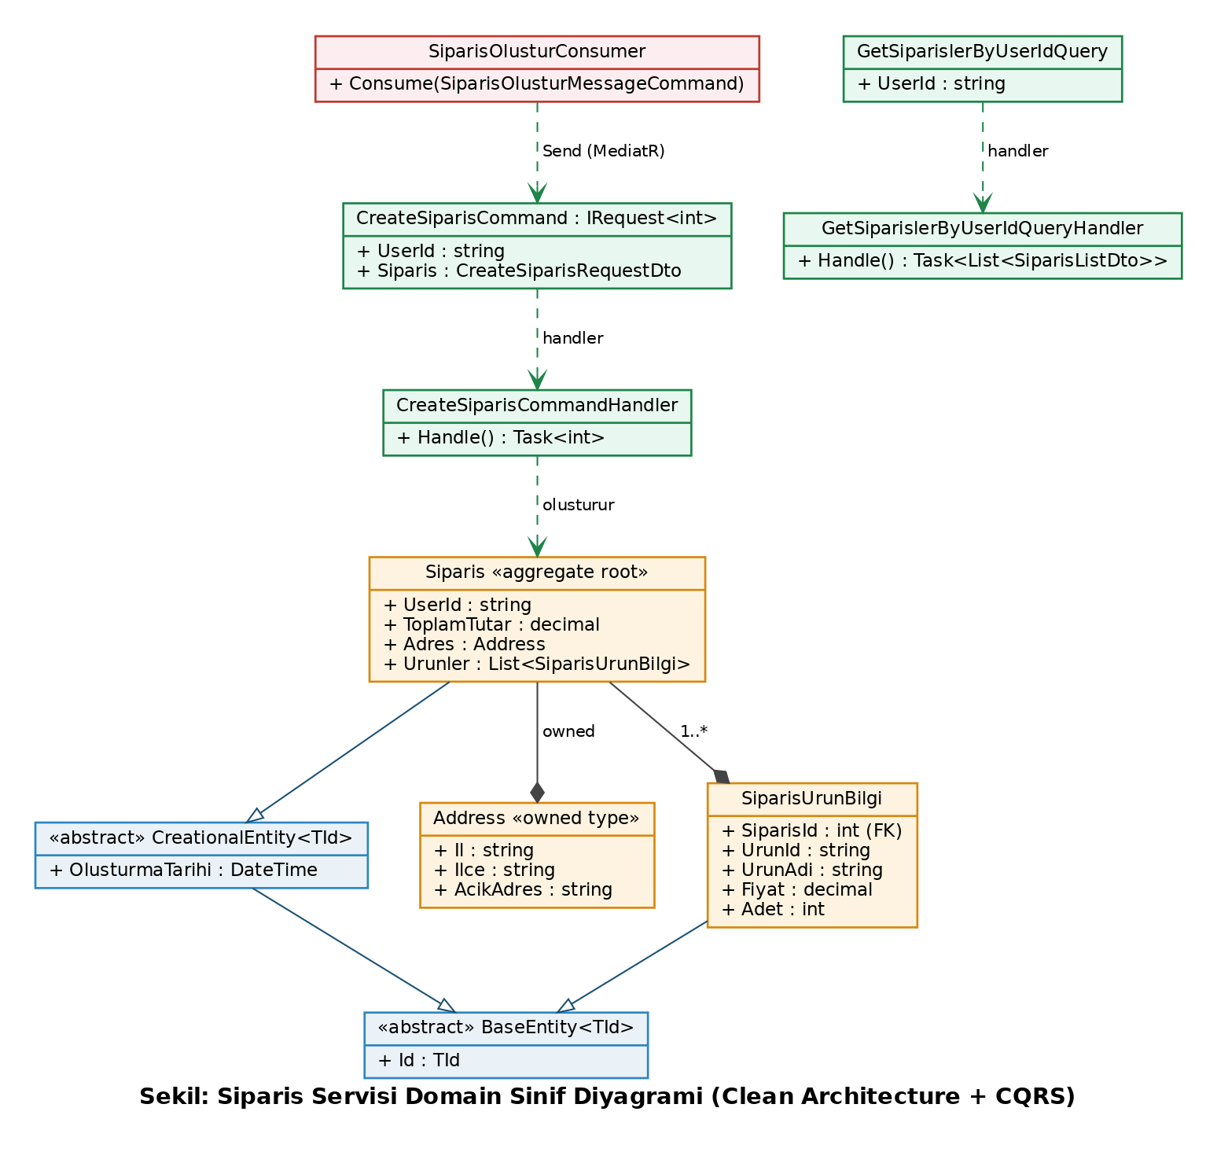
Şekil 2 — Sipariş servisi (Clean Architecture + CQRS) sınıf diyagramı
İkinci diyagram ise diğer mikroservislerin (Katalog, Sepet, İndirim, Ödeme, Fotoğraf) model ve DTO sınıflarını, ayrıca tüm servislerin paylaştığı Ortak (HandCraft.Ortak) kütüphanesindeki sonuç sarmalayıcı ve mesaj kontratı sınıflarını göstermektedir.
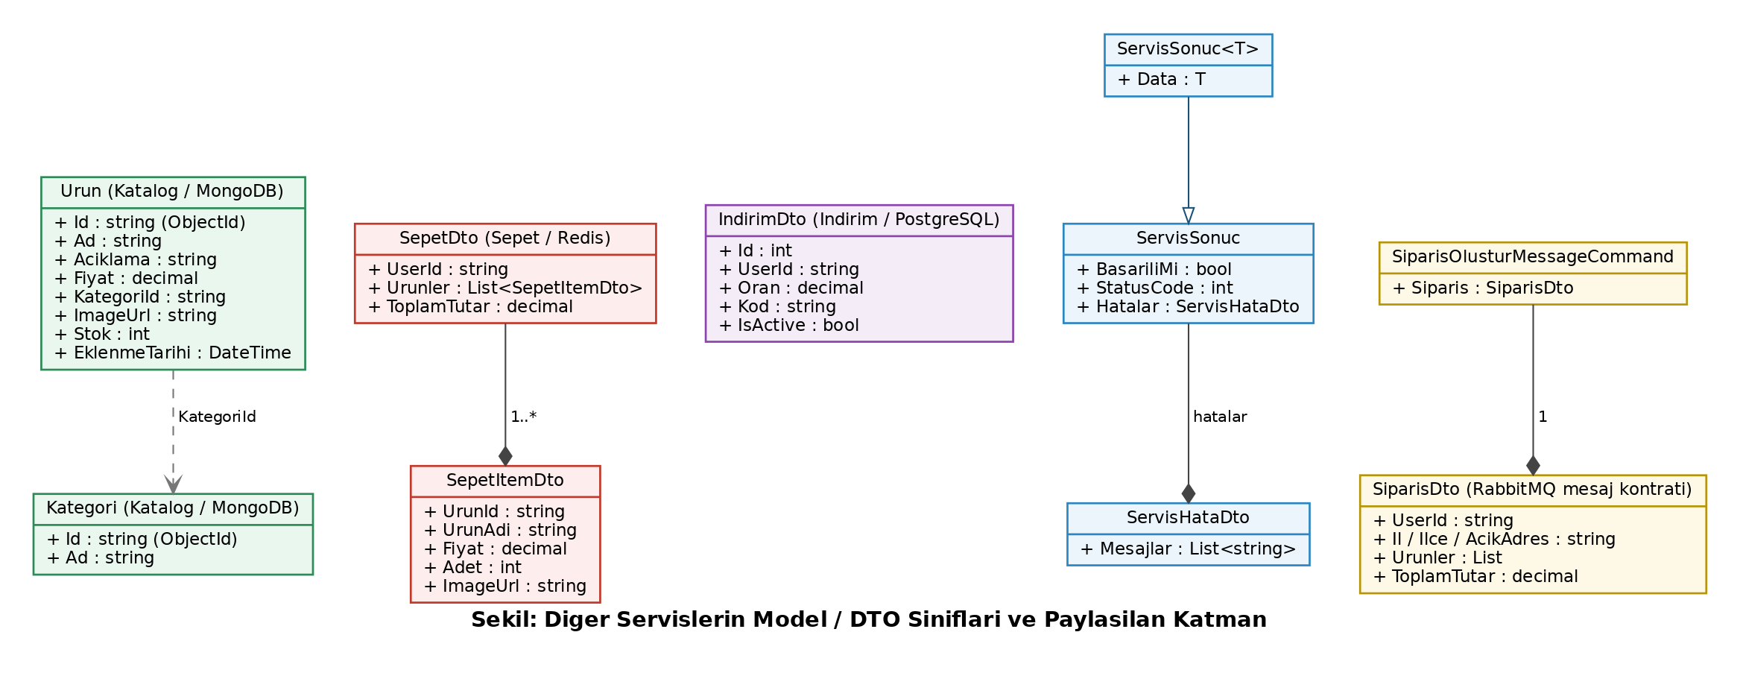
Şekil 3 — Diğer servislerin model/DTO sınıfları ve Ortak kütüphane

3.11. Veritabanı Varlık-İlişki Diyagramı (ERD)
Her mikroservisin kendi veri deposu olduğundan, varlık-ilişki diyagramı servis bazında gruplanmıştır. Diyagram; her veri deposundaki tablo/koleksiyon yapılarını, alanlarını ve aralarındaki ilişkileri (örneğin bir Sipariş ile ona ait ürün satırları arasındaki bir-çoka ilişki) göstermektedir.
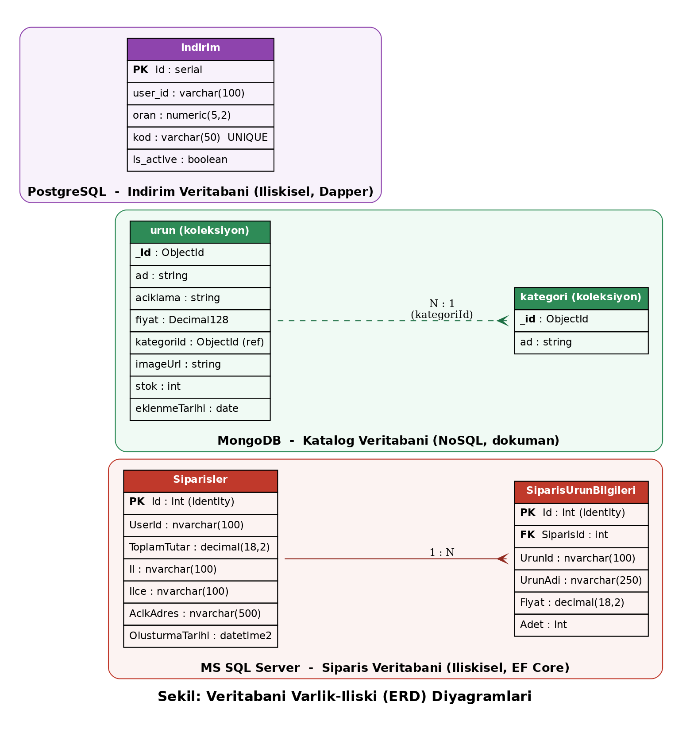
Şekil 4 — Servis bazlı veritabanı varlık-ilişki (ERD) diyagramı

3.12. Kullanılan Başlıca NuGet Paketleri
Projede kullanılan başlıca harici kütüphaneler (NuGet paketleri) ve hangi serviste kullanıldıkları:
Paket | Sürüm | Kullanıldığı Servis
MediatR | 13.1.0 | Siparis (CQRS)
MassTransit / MassTransit.RabbitMQ | 8.5.5 | Odeme, Siparis (mesajlaşma)
MongoDB.Driver | 3.5 | Katalog
StackExchange.Redis | 2.9 | Sepet
Npgsql + Dapper | 10 / 2 | Indirim
Microsoft.EntityFrameworkCore.SqlServer | 9 | Siparis
Yarp.ReverseProxy | 2.3 | Gateway
FluentValidation | 12 | Ortak / tüm servisler
Microsoft.AspNetCore.Authentication.JwtBearer | 9 | Tüm API servisleri
Microsoft.AspNetCore.Authentication.OpenIdConnect | 9 | Web, Admin

3.13. Başlıca API Uç Noktaları
Servislerin sunduğu temel API uç noktaları aşağıda özetlenmiştir. Tüm istekler API Gateway (7000) üzerinden yapılır; "Yetki" sütunu hangi rolün erişebileceğini belirtir.

Katalog Servisi
Metot | Uç Nokta | Açıklama | Yetki
GET | /katalog/api/urun | Tüm ürünleri listele | Herkes
GET | /katalog/api/urun/{id} | Ürün detayı getir | Herkes
POST | /katalog/api/urun | Yeni ürün ekle | admin
PUT | /katalog/api/urun/{id} | Ürünü güncelle | admin
DELETE | /katalog/api/urun/{id} | Ürünü sil | admin
GET | /katalog/api/kategori | Kategorileri listele | Herkes

Sepet Servisi
Metot | Uç Nokta | Açıklama | Yetki
GET | /sepet/api/sepet | Kullanıcının sepetini getir | customer
POST | /sepet/api/sepet | Sepete ürün ekle | customer
DELETE | /sepet/api/sepet/{urunId} | Sepetten ürün çıkar | customer
DELETE | /sepet/api/sepet | Sepeti tamamen temizle | customer

Sipariş Servisi
Metot | Uç Nokta | Açıklama | Yetki
GET | /siparis/api/siparis | Kendi siparişlerimi getir | customer
GET | /siparis/api/siparis/tumu | Tüm siparişleri getir | admin
POST | /siparis/api/siparis | Yeni sipariş oluştur | customer

İndirim, Ödeme ve Fotoğraf Servisleri
Metot | Uç Nokta | Açıklama | Yetki
GET | /indirim/api/indirim/kod/{kod} | Koda göre indirim getir | customer
POST | /indirim/api/indirim | İndirim ekle | admin
PUT | /indirim/api/indirim/{id} | İndirim güncelle | admin
DELETE | /indirim/api/indirim/{id} | İndirim sil | admin
POST | /odeme/api/odeme | Ödeme al, sipariş mesajı gönder | customer
POST | /fotograf/api/fotograf | Görsel yükle, URL döndür | admin

3.14. Sonradan Eklenen Özellikler
Projenin ilk sürümü tamamlandıktan sonra, kullanıcı deneyimini zenginleştirmek için dört yeni özellik daha eklenmiştir. Bu özellikler de aynı mikroservis mimarisi ve ev stili konvansiyonlarına uygun olarak geliştirilmiştir.

3.14.1. Ürün Yorumları ve Puanlama
Müşteriler, ürün detay sayfasından ürünlere 1-5 yıldız puan ve metin yorum bırakabilir. Ürün detayında ortalama puan, toplam yorum sayısı ve mevcut yorumların listesi gösterilir. Bu özellik Katalog servisine eklenmiştir; yorumlar MongoDB'de yeni bir yorum koleksiyonunda tutulur. Yorum modeli UrunId, UserId, KullaniciAdi, Puan, Metin, Tarih alanlarını içerir. Yorum okuma herkese açıkken, yorum ekleme yalnızca giriş yapmış müşterilere (customer) açıktır; kullanıcı bilgisi token'dan alınır.
Metot | Uç Nokta | Açıklama | Yetki
GET | /katalog/api/yorum/urun/{urunId} | Ürünün yorumları + ortalama puan | Herkes
POST | /katalog/api/yorum | Yeni yorum + puan ekle | customer

3.14.2. Sipariş Durumu ve Kargo Takibi
Siparişlere bir yaşam döngüsü (durum) eklenmiştir. Durumlar bir numaralandırma (enum) ile tanımlıdır: Beklemede → Onaylandı → Hazırlanıyor → Kargoda → Teslim Edildi (ayrıca İptal). Yönetici, admin panelinden siparişin durumunu ilerletir; "Kargoda" durumuna geçirirken bir kargo takip kodu girebilir. Müşteri ise bu durumu ve kargo kodunu "Siparişlerim" sayfasından görür.
Teknik olarak Sipariş varlığına Durum ve KargoKodu alanları eklenmiş, bu değişiklikler iki EF Core göçü (SiparisDurumEklendi, KargoTakipEklendi) ile veritabanına yansıtılmıştır. Durum güncelleme işlemi, mevcut CQRS yapısına uygun olarak yeni bir komutla (SiparisDurumGuncelleCommand) gerçekleştirilir.
Metot | Uç Nokta | Açıklama | Yetki
PUT | /siparis/api/siparis/{id}/durum/{yeniDurum} | Durum + kargo kodu güncelle | admin

3.14.3. Üye Kaydı (Self-Registration)
Ziyaretçiler artık site üzerinden kendi hesaplarını oluşturabilir. Kayıt işlemi, Keycloak Admin API kullanılarak yapılır: önce yönetici (admin-cli) token'ı alınır, ardından realm'de yeni bir kullanıcı oluşturulur ve bu kullanıcıya otomatik olarak customer rolü atanır. İsteğe bağlı olarak e-posta doğrulama maili gönderilir. Bu işlevi web uygulamasındaki KeycloakRegisterClient sınıfı ve Account/Register sayfası sağlar.

3.14.4. Hesabım / Profil Yönetimi
Giriş yapmış kullanıcılar "Hesabım" sayfasından ad, soyad ve e-posta bilgilerini güncelleyebilir ve şifrelerini değiştirebilir. Bu işlemler de Keycloak Admin API üzerinden gerçekleştirilir (kullanıcının profil bilgisini getirme, güncelleme ve parola sıfırlama). İşlevi web uygulamasındaki ProfilController yönetir.

